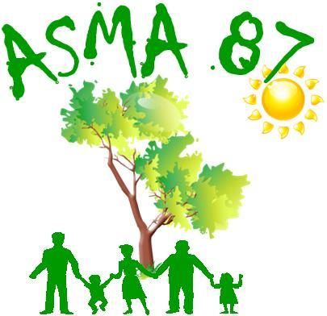**ASSOCIATION D’ACTION SOCIALE, CULTURELLE, SPORTIVE ET DE LOISIRS**

Site internet : <http://asma-hautevienne.com>

Tournoi de tennis international féminin

OPEN BLS de Limoges

Au Palais des Sports de Beaublanc

Dimanche 15 décembre à 15h30

Finales simple et double



**L’ASMA vous propose des places assises en catégorie 1 au tarif de 8 € par personne (adulte et enfant) pour assister aux finales simple et double.**

Pour information : Tarif public : 20€

Les personnes intéressées voudront bien retourner la fiche d’inscription **avant le 8 décembre 2024** à [lise.taton@asp-public.fr](mailto:lise.taton@asp-public.fr)

Attention ! Le nombre de places demandées est limité à 5 par agent et pour ses ayant-droit (conjoint + enfant(s) à charge).

En cas d’inscriptions trop nombreuses, un tirage au sort sera effectué.

Les places seront transmises par mail quelques jours avant la finale.

|  |  |
| --- | --- |
| INSCRIPTION | |
| Nom et prénom de l'agent |  |
| Direction/service |  |
| Tél mobile |  |
| Adresse courriel (**pour recevoir les places**) |  |
| Nombre de places (5 maxi) |  |
| Nom des participants :  Agent, conjoint, enfants à charge | - ………………………………………………………………  - ………………………………………………………………  - ………………………………………………………………  - ………………………………………………………………  - ……………………………………………………………… |
| Montant à payer | …………. X 8€ = ……………. |

**Règlement à l’ordre de l’ASMA 87 à transmettre à :**

Lise TATON ASMA, ASP 2 rue du Maupas 87040 Limoges cedex 1 avec la mention **personnel** sur l’enveloppe ou le déposer à l’accueil de l’ASP ouvert de 8h à 18h.

Les places vous seront transmises par mail.

**En cas d’inscriptions trop nombreuses, un tirage au sort sera fait.**

N'hésitez-pas à laisser votre avis sur le Livre d’Or après avoir participé à une activité. (www.asma-hautevienne.com)